**IGRATI**

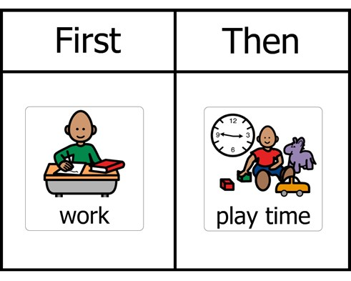

**RADITI**



ONDA

PRVO